Тема урока: Свойства и применение аренов.

Цель: Дать понятие учащимся о свойствах и применении аренов.
Задачи:
Образовательные:
Сформировать знания учащихся о свойствах и применении (с использованием компьютерной презентации на тему: “Свойства и применения аренов ”), на примере толуола дать представление о взаимном влиянии атомов и групп атомов в молекулах органических веществ.
Продолжить формирование умений решать расчетные задачи различных типов.
Развивающие:
Развивать наблюдательность, память (при просмотре компьютерной презентации, при изучении свойств и применении аренов).
Развивать умение сравнивать (например, сравнение свойств гомологов аренов).
Научить учащихся обобщать и делать выводы.
Воспитательные:
Продолжить формирование диалектико-материалистического мировоззрения на основе представлений о применении ароматических углеводородов.
Методы ведения урока:
Словесные (беседа, объяснение, рассказ).
Наглядные (компьютерная презентация, плакат по строению ароматических углеводородов).
Практические (демонстрация видеоопытов, составление моделей молекул)
Тип урока: Комбинированный.

Ход урока

I.Организационный момент. ( на экране 1 слайд презентации с названием темы урока)
Сообщение цели и задач урока. Планируемых результатов обучения.

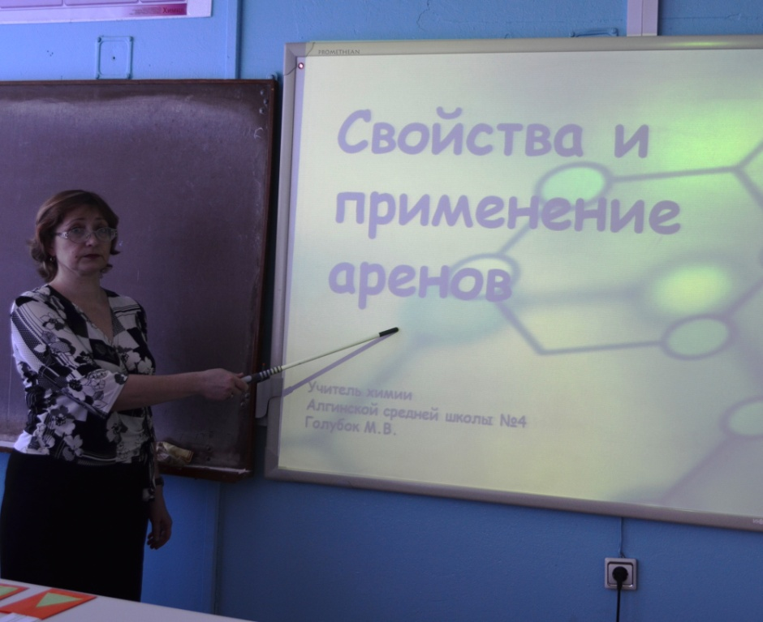
II. Актуализация знаний, умений и навыков:
Беседа по вопросам:
Учитель: .Что такое ароматические углеводороды? Какие виды ароматических углеводородов можно выделить?
(Арены – это углеводороды с общей формулой СnH2n-6, в молекулах которых содержится хотя бы одно бензольное кольцо. Существуют несколько основных видов аренов: 1. Моноциклические арены, 2. Арены, содержащие два или несколько изолированных цикла, 3. Арены с сопряженными циклами (сопряженные и конденсированные))
Далее знакомлю учащихся с происхождением термина “ароматические соединения”. Сообщаю, что это название возникло в начальный период развития химии. Было замечено, что соединения бензольного ряда получаются при перегонке некоторых приятно пахнущих (ароматических) веществ – природных смол и бальзамов. Однако большинство ароматических соединений не имеют запаха или пахнут неприятно. Но данный термин сохранился в химии. Учитель: Да, вы правы (слайд 2, 3)
Учитель: Каково строение бензола?
Ученик выходит к доске и рассказывает о строении бензола (Демонстрация плаката по строению бензола). Учащийся рассказывает о строении бензола по плакату(слайд 4)
Вызываю к доске 3-х учеников.
Задание:
соберите модели молекул:
А) бензола
Б) метилбензола (толуола)
В) 1, 4 диметилбензола (п-ксилола)

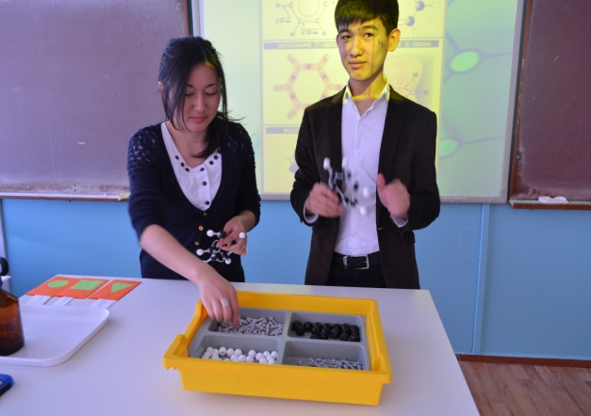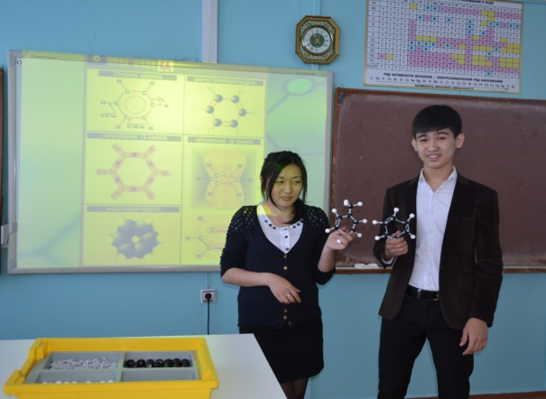

Какие вещества называют гомологами бензола? (слайд5)
Вызываю 2-х учеников для решения задач о гомологах бензола.
1.Чему равна масса ароматического углеводорода, содержащего 12 атомов водорода? Предложите две различные структурные формулы этого арена и назовите их.
2.Определите молекулярную формулу ароматического углеводорода, молекулярная масса которого равна 134. Предложите две различные структурные формулы этого арена и назовите их.
В это время предлагаю учащимся класса решить задачи в тетради. (слайд 6)
Задание:
(Определите количество вещества
1, 2-диметилбензола, масса которого равна 212г.(ответ:2моль)
Определите массу этилбензола, количество вещества которого составляет 0,5моль.(ответ: 53г)
Проверяем выполнение заданий.
Решение расчетных задач на получение аренов.(3 ученика)
- Какой объем ацетилена (при н.у.) потребуется для получения 156 г бензола?
(Отв: 134,4л)
- Какую массу бензола можно получить в результате дегидрирования циклогексана массой 336г?(Отв: 312г)
- Какую массу бензола можно получить в результате дегидрирования гексана массой
172 г? (отв:156г)

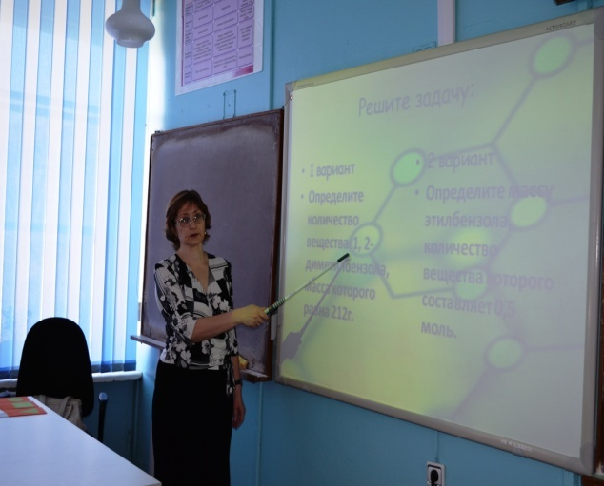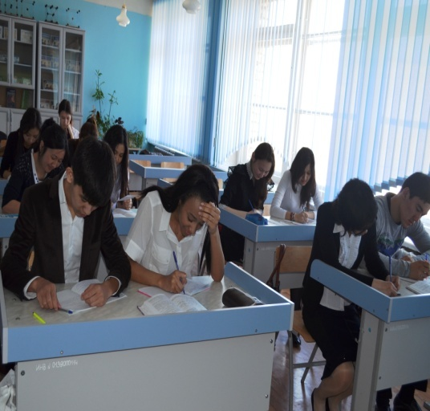
Вспомним теперь способы получения аренов(слайды 7-11)
Подвожу итоги опроса.

III. Изучение нового материала:
- Физические свойства аренов.(слайд 12)
(Демонстрация образцов ароматических углеводородов: бензола, толуола ксилола, стирола, нафталина)
Учитель: Рассказ о физических свойствах аренов. В обычных условиях низшие арены - бесцветные жидкости, с характерным запахом. Они не растворимы в воде, но хорошо растворимы в неполярных растворителях: эфире, четыреххлористом углероде, лигроине.
Обращаю внимание учащихся на то, что бензол является сильно токсичным веществом. Вдыхание его паров вызывает головокружение и головную боль. При высоких концентрациях бензола возможны случаи потери сознания. Его пары раздражают глаза и слизистую оболочку.
Жидкий бензол легко проникает в организм через кожу, что может привести к отравлению. Поэтому работа с бензолом и его гомологами требует особой осторожности.
Рассказываю о вреде курения. Исследования дёгтеобразного вещества, полученного из табачного дыма, показали, что в нём содержатся, помимо никотина, ароматические углеводороды типа бензпирена, обладающие сильными канцерогенными свойствами, Канцерогенами называются химические вещества, воздействие которых достоверно увеличивает частоту возникновения опухолей или сокращает период их развития у человека или животных, т. е. эти вещества действуют как возбудители рака. Показано, что около 90% случаев рака лёгких есть следствие неумеренного курения. Табачный дёготь при попадании на кожу и в лёгкие вызывает образование раковых опухолей. Курильщики чаще заболевают раком губы, языка, гортани, пищевода. Они намного чаще страдают стенокардией, инфарктом миокарда. Отмечаю, что около 50% ядовитых веществ курильщик выделяет в окружающее пространство, создавая вокруг себя кольцо “пассивных курильщиков”, у которых быстро появляется головная боль, тошнота, общее недомогание, а затем могут развиваться и хронические заболевания.
Помимо этого бензол и его гомологи могут сами выступать в роли растворителей.
Демонстрация видео «Физические свойства бензола»
- Химические свойства аренов (слайд 13)
Учитель: А теперь давайте с вами разберем, какие же химические свойства характерны для веществ класса “Арены”. (Учитель ставит перед учащимися проблему: вспомнив строение аренов сделать предположение об их реакционной способности. Ученики, исходя из строения бензола, предполагают, какие свойства характерны для класса аренов).
Учитель: Для разрыва ароматической системы аренов необходимо затратить большую энергию, поэтому арены вступают в реакции присоединения только в жестких условиях: при значительном повышении температуры или в присутствии очень активных реагентов. В связи с этим, наиболее характерными для них будут реакции замещения атомов водорода, протекающие с сохранением ароматической системы.
Учащиеся записывают в тетрадь все реакции характерные для бензола и его гомологов.
Демонстрация 14,15 слайда презентации. “Реакция бромирование бензола»
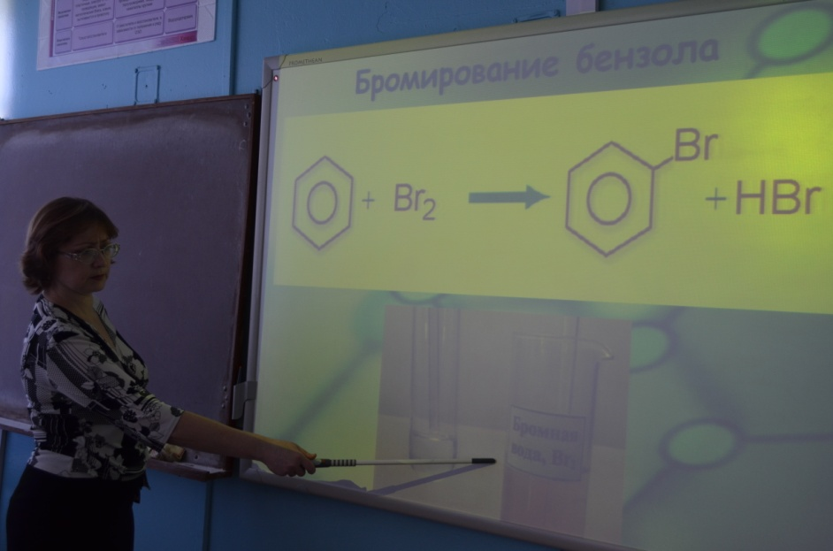
Просмотр видео «Бромирование бензола»
Демонстрация 16слайда презентации “Реакция нитрования бензола”
просмотр видео «Нитрование бензола»
Демонстрация 17 слайда презентации «Нитрование толуола».
Обсуждаем вопрос: почему при нитровании бензола происходит замещение только одного атома водорода на нитрогруппу, а при нитровании толуола на нитрогруппы замещаются три атома водорода? ( Это объясняется влиянием метильного радикала на бензольное кольцо. Метильная группа смещает плотность связи от себя. В результате смещения электронной плотности от метильной группы в сторону бензольного кольца в положениях 2. 4, 6 электронная плотность в бензольном кольце увеличивается и атомы водорода легче ступают в реакции замещения)
Реакции присоединения (слайд 18).
Реакции присоединения в ароматических углеводородах проходят в более жестких условиях, чем у ненасыщенных углеводородов.
Демонстрация 18 слайда презентации “Гидрирование бензола”
Демонстрация 19 слайда презентации “Хлорирование бензола”
Реакции окисления.(слайд20)
Бензол устойчив к действию окислителей, в обычных условиях он не обесцвечивает раствор перманганата калия.
Демонстрация 21 слайда презентации “Горение бензола”
Просмотр видео «Горение бензола»
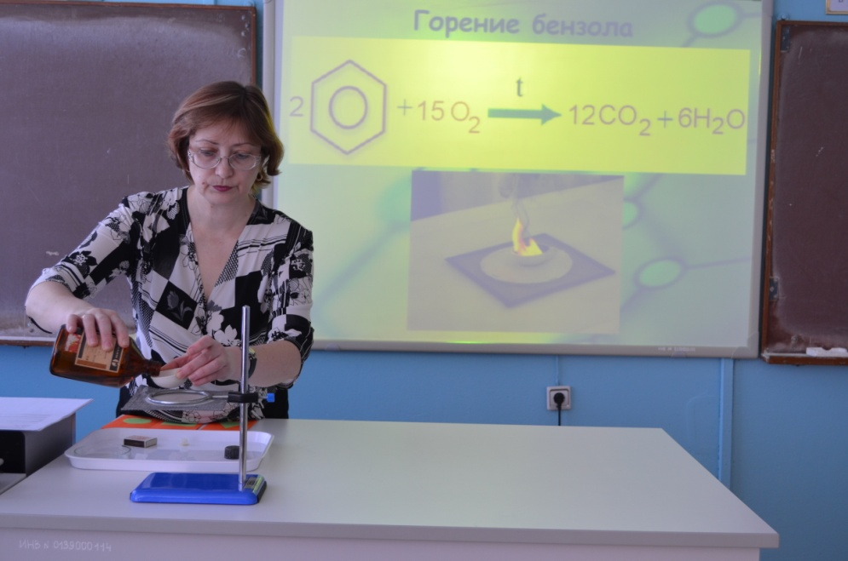
Демонстрация слайда презентации “Окисление толуола” Обсуждение вопроса: а почему в отличие от бензола толуол окисляется перманганатом калия?
В этом случае уже бензольное кольцо так влияет на метильный радикал. Что в нем, по сравнению например с СН₄ электронная плотность связей уменьшается и под действием такого сильного окислителя, как перманганат калия, метильная группа окисляется и превращается в карбоксильную группу СООН)
Таким образом, мы с вами видим, что не только метильная группа может оказывать влияние на бензольное кольцо, но и бензольное кольцо оказывает влияние на метильную группу, т.е. группы атомов в молекуле оказывают взаимное влияние друг на друга.
- Применение аренов.
Ученик получает на предыдущем уроке опережающее задание и рассказывает о применении бензола с использованием презентации (слайд 25)

- Обобщение нового материала.
Учитель: Итак, мы с вами разобрали класс ароматических углеводородов, узнали об их особенностях, об их получении, свойствах и применении.

V. Домашнее задание (слайд 26)
Выучить параграф 5.3
на «3» упр 14, 15 стр132.(стандартный уровень)
Если вы хотите получить оценку выше, то выбираете какую задачу вы решите дома (уровень алгоритмический или эвристический). Предлагаю учащимся задачи в конвертах разного цвета, они сами определяют задачу какого уровня сложности они будут решать дома: на «4» или на «5»


IV. Закрепление изученного материала
Учитель: Ну, что же вы сегодня очень хорошо работали, теперь давайте еще раз вспомним, все то, о чем мы с вами говорили. А помогут нам в этом тесты. Учащиеся получают тесты.

Ароматические углеводороды
Вариант I
1. Укажите название циклоалкана, из которого реакцией дегидрирования можно получить бензол:
1) циклопентан
2) метилциклопентан
3) метилциклогексан
4) циклогексан

2. Верны ли суждения о бензоле и его гомологах?
А. Бензол не окисляется раствором перманганата калия.
Б. При действии перманганата калия на толуол окислению подвергается метильный радикал, а не бензольное ядро.
1) верно только А. 3) верны оба суждения.
2) верно только Б. 4) оба суждения не верны.

3. Для бензола не характерна реакция:
1) гидрирования 3) изомеризации
2) замещения 4) нитрования

4. В отличие от бензола, толуол взаимодействует с:
1) галогенами 3) азотной кислотой
2) кислородом 4) перманганатом калия

5. Установите соответствие между реагирующими веществами и продуктами реакции:

Реагирующие вещества: продукты реакции:
А) C₆H₅CH₃+HNO_{3⟶} 1. C₆H₁₂
Б) C₆H₆+Br_{2⟶} 2. C₆H₂ (NO₂)₃СН₃ +3H₂O
В) C₆H₅CH₃ + [O] ⟶ 3. C₆H₅Br + HBr
Г) C₆H₆ + H_{2 ⟶} 4. C₆H₅COOH
5. CO₂+ H₂O

А | Б | В | Г

Ароматические углеводороды.
Вариант 2.

1 . Укажите название циклоалкана, из которого реакцией дегидрирования можно получить толуол:
1) циклогексан;
2) метилциклопентан;
3) метилциклогексан;
4) этилциклогексан.

2. Верны ли следующие суждения о бензоле и его гомологах?
А) Для бензола характерны реакции присоединения
Б) Реакции замещения у толуола происходят значительно легче, чем у бензола.
1) верно только А. 3) верны оба суждения.
2) верно только Б. 4) оба суждения не верны.

3. Бензол не взаимодействует с:
1) бромом 3) азотной кислотой
2) водой 4) водородом

4. Бензол взаимодействует с каждым веществом пары:
1) HNO_{3,} H₂O 3) H_{2,} С₂Н₅OН
2) Br_{2,} HNO₃ 4) Br₂, KMnO₄

5. Установите соответствие между левой часть уравнения реакции и типом реакции, и которому она относится:

Левая часть уравнения реакции: тип реакции:
А) C₆H₆ + HNO_{3⟶} 1. замещение
Б) C₆H₆+ 3H_{2⟶} 2. изомеризация
В) C₆H₅CH₃ + [O] ⟶ 3. тримеризация
Г) 3C₂H₂ ⟶ 4. присоединение
5. окисление

А | Б | В | Г

Взаимопроверка тестов.(слайд27)

Ответы к тесту по теме «Ароматические углеводороды»

1 вариант | 2 вариант
1.4 | 1.3
2.3 | 2.2
3.3 | 3.2
4.4 | 4.2
5. А-2 Б- 3 В- 4 Г- 1 | 5. А-1 Б-4 В-5 Г-3

В это время 3 ученика у доски решают уровневые задачи.
(Уровень сложности задачи учащиеся выбирают самостоятельно)

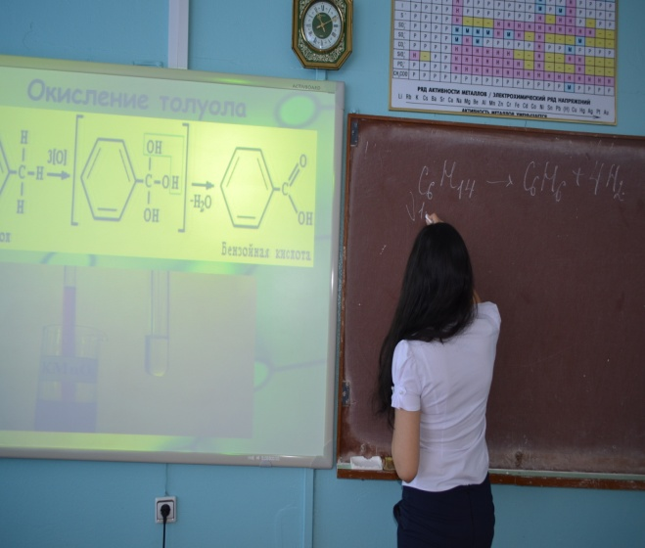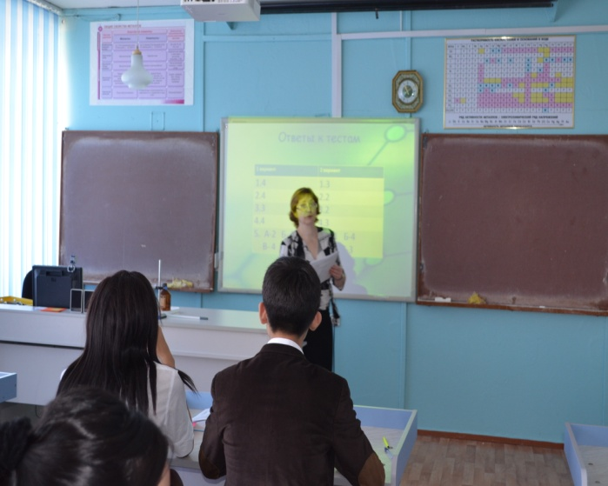
Проверяем результаты работы.

VI. Подведение итогов
Учитель: Итак, ребята наш урок подходит к концу. Вы сегодня на уроке очень хорошо поработали (выставляются оценки). Молодцы!

